Adatbázis- és alkalmazástervezési dokumentáció

1. mérföldkő

***Címoldal:***

*oldal neve:*VideoFlow

projekt témája:Videómegosztó oldal

csapattagok:Bartos Csaba, Fekete Anna Márta, Gálity Marina

kurzus neve:Adatbázis alapú rendszerek gyakorlat

kurzuskód:IB152L-5

gyakorlat időpontja:szerda 14:00-16:00

szemeszter: 4.

**Specifikáció:**

A projekt célja egy modern, felhasználóbarát videómegosztó platform létrehozása, amely lehetőséget biztosít a felhasználók számára videók feltöltésére, megtekintésére, hozzászólások írására, valamint egyéb interaktív funkciók használatára. A rendszernek biztonságosnak, gyorsnak és skálázhatónak kell lennie.

**Részletes feladatleírás:**

A videómegosztó platform következő főbb funkciókkal fog rendelkezni:

* *Felhasználók regisztrálása és bejelentkeztetése [K]*  
  A felhasználók regisztrálhatnak és bejelentkezhetnek a platformra, hitelesítéssel (pl. felhasználónév és jelszó).
* *Videók feltöltése, cím hozzáfűzése [K]*  
  A felhasználók videókat tölthetnek fel, és címet adhatnak neki
* *Kategóriákba sorolás [K]*  
  A videók kategóriákba sorolása a könnyebb kereshetőség érdekében (pl. műfaj, téma).
* *Feltöltő felhasználó eltárolása a videóhoz (T) [K]*  
  A videóhoz hozzá kell rendelni a feltöltő felhasználót, aki felelős a tartalomért.
* *Felhasználók hozzászólása a videókhoz, hozzászólások listázása [K]*A felhasználók hozzászólhatnak a videókhoz, és a hozzászólások listázásra kerülnek.
* *Legnézettebb és legújabb videók bemutatása kategóriánkként [K]*  
  A legnézettebb és legújabb videók kategóriánkként jelennek meg.
* *Legaktívabb tagok hozzászólások és feltöltések tekintetében*A legaktívabb felhasználók rangsorolása hozzászólások és videófeltöltések alapján.
* *Videók ajánlása a felhasználóknak*   
  Személyre szabott videóajánlások a felhasználó korábbi aktivitása alapján.
* *A nézett videókhoz hasonló videók kigyűjtése (pl. kulcsszavak egyezésekor)*  
  Hasonló videók ajánlása a nézett tartalom alapján.
* *Az aktuális videó feltöltőjének egyéb videói*  
  Az aktuális videó feltöltőjének többi videója is ajánlásra kerül.
* *Egy adott előadótól vagy stílusból az összes videó kigyűjtése egy lejátszási listába*  
  Az adott előadó vagy stílus összes videója lejátszási listába rendezhető.
* *Felhasználók, akik még szeretik az adott videót (kedvencek és lejátszási listák alapján)*  
  Azok a felhasználók, akik szintén kedvelik vagy lejátszási listára tették a videót, ajánlásra kerülnek.
* *Legkedveltebb kategóriák listázása nézettség alapján*  
  A legnépszerűbb kategóriák listája a videók nézettsége alapján.

**Követelménykatalógus:**

1. Felhasználók regisztrálása és bejelentkeztetése [K]

2. Videók feltöltése, cím hozzáfűzése [K]

3. Kategóriákba sorolás [K]

4. Feltöltő felhasználó eltárolása a videóhoz (T) [K]

5. Felhasználók hozzászólása a videókhoz, hozzászólások listázása [K]

6. Legnézettebb és legújabb videók bemutatása kategóriánkként [K]

7. Legaktívabb tagok hozzászólások és feltöltések tekintetében

8. Videók ajánlása a felhasználóknak (T* - bejelentkezéskor)

9. A nézett videókhoz hasonló videók kigyűjtése (pl. kulcsszavak egyezésekor)

10. Az aktuális videó feltöltőjének egyéb videói

11. Egy adott előadótól vagy stílusból az összes videó kigyűjtése egy lejátszási listába

12. Felhasználók, akik még szeretik az adott videót (kedvencek és lejátszási listák alapján)

13. Legkedveltebb kategóriák listázása nézettség alapján

**Feladatmegosztás:**

Bartos Csaba:

* Felhasználók regisztrálása és bejelentkeztetése [K]
* Feltöltő felhasználó eltárolása a videóhoz (T) [K]
* Legaktívabb tagok hozzászólások és feltöltések tekintetében
* Az aktuális videó feltöltőjének egyéb videói
* Legkedveltebb kategóriák listázása nézettség alapján

Fekete Anna Márta:

* Videók feltöltése, cím hozzáfűzése [K]
* Felhasználók hozzászólása a videókhoz, hozzászólások listázása [K]
* Videók ajánlása a felhasználóknak (T* - bejelentkezéskor)
* Egy adott előadótól vagy stílusból az összes videó kigyűjtése egy lejátszási listába

Gálity Marina:

* Kategóriákba sorolás [K]
* Legnézettebb és legújabb videók bemutatása kategóriánkként [K]
* A nézett videókhoz hasonló videók kigyűjtése
* Felhasználók, akik még szeretik az adott videót (kedvencek és lejátszási listák

**Szoftverkörnyezet:**

*Adatbázis:*

* Oracle Database

*Webfejlesztési környezet:*

* Java + Spring boot: Backend fejlesztéshez, az adatbázis eléréséhez.
* Apache Tomcat: webszerver
* CSS: Frontend dizájnhoz a weboldal stílusának kialakításához.
* HTML, JavaScript: Frontend fejlesztéshez.

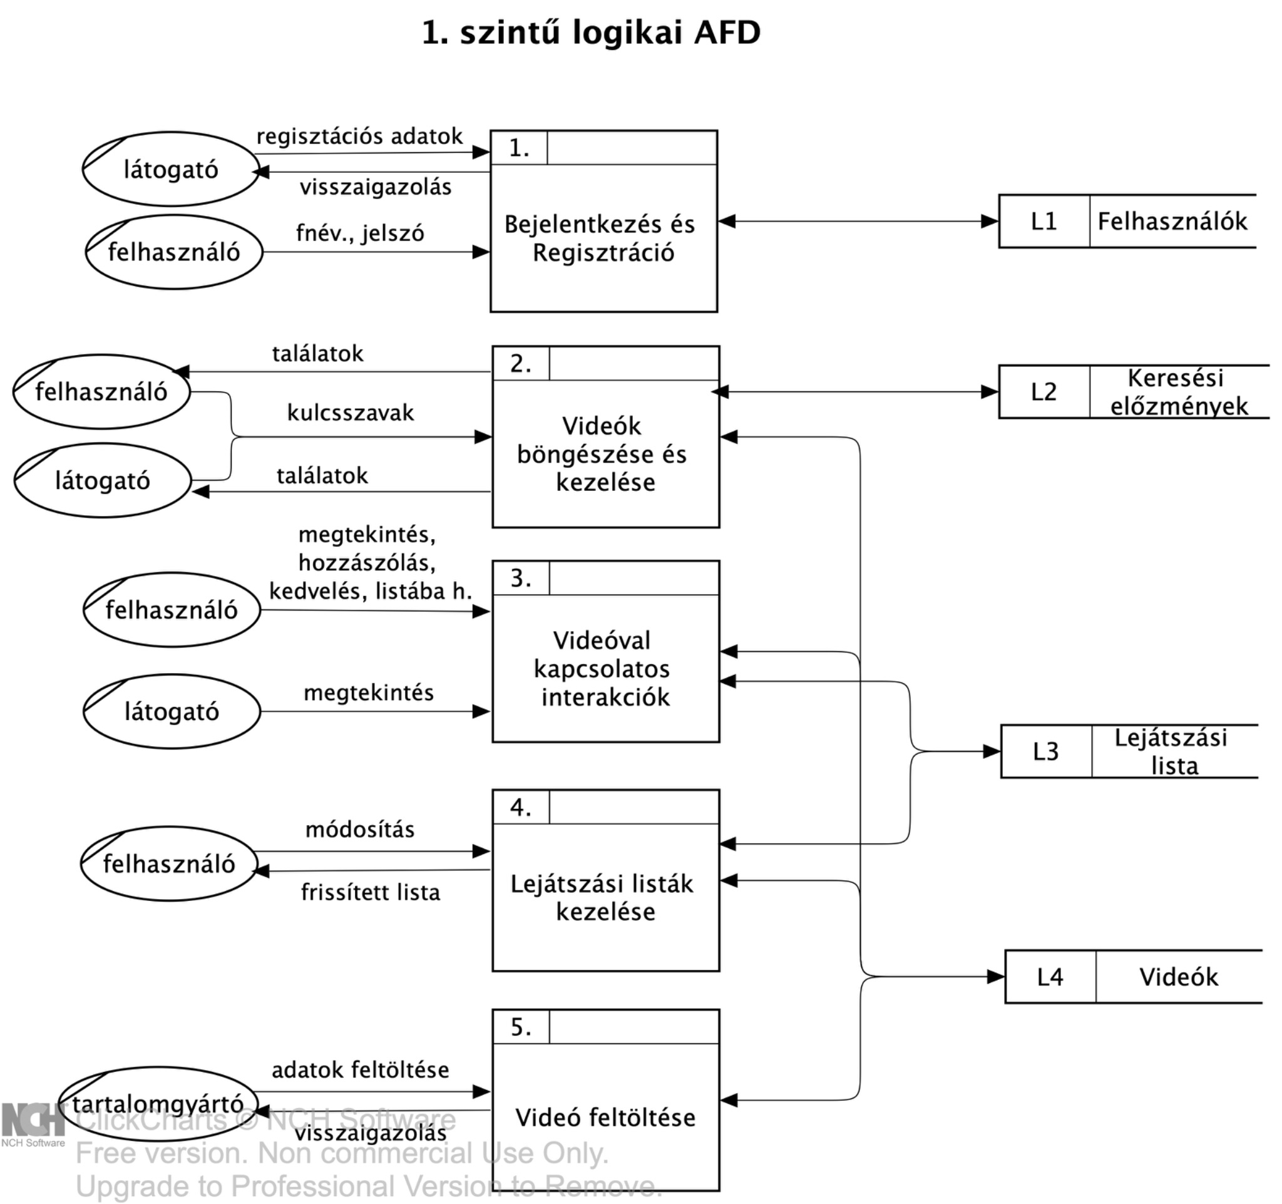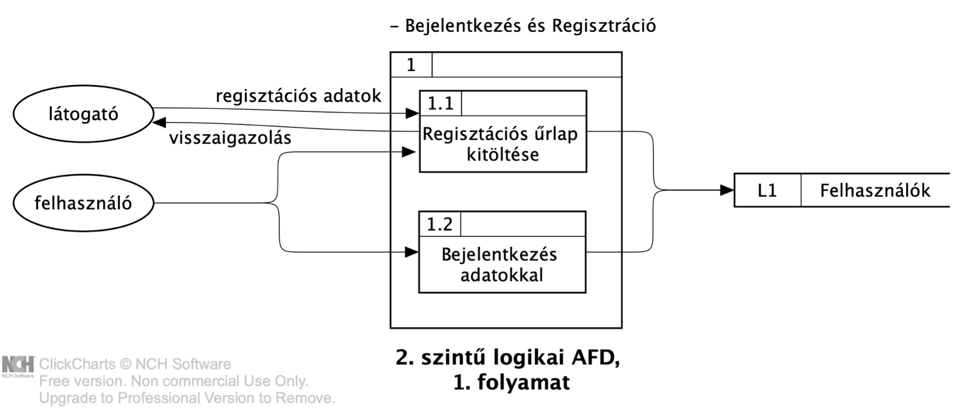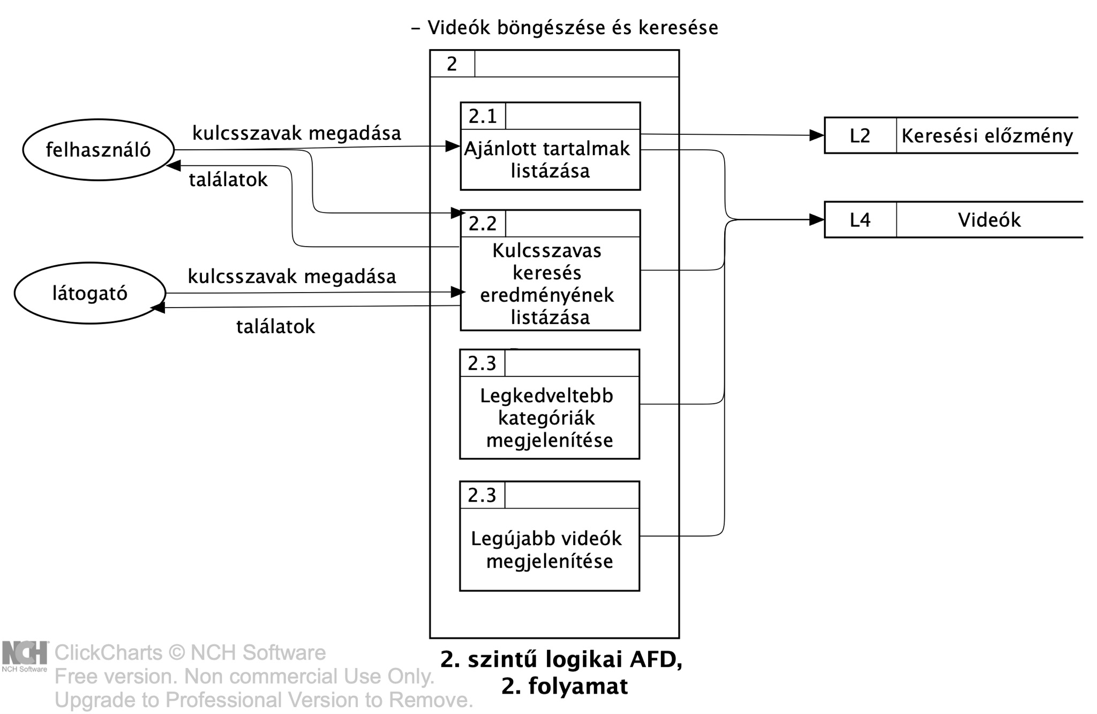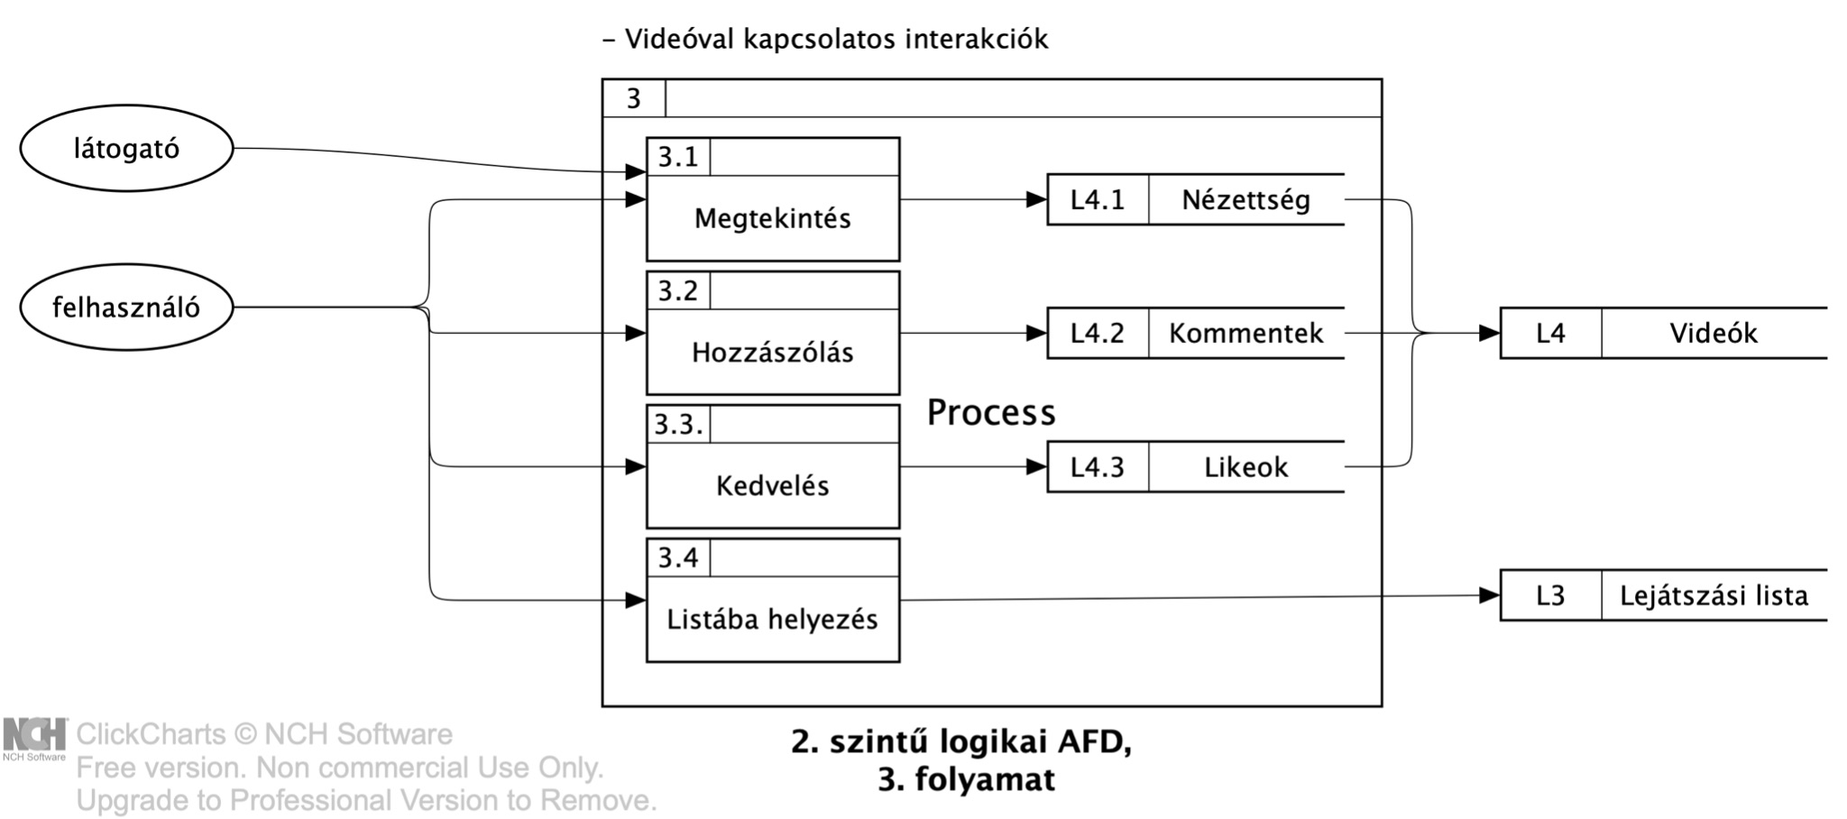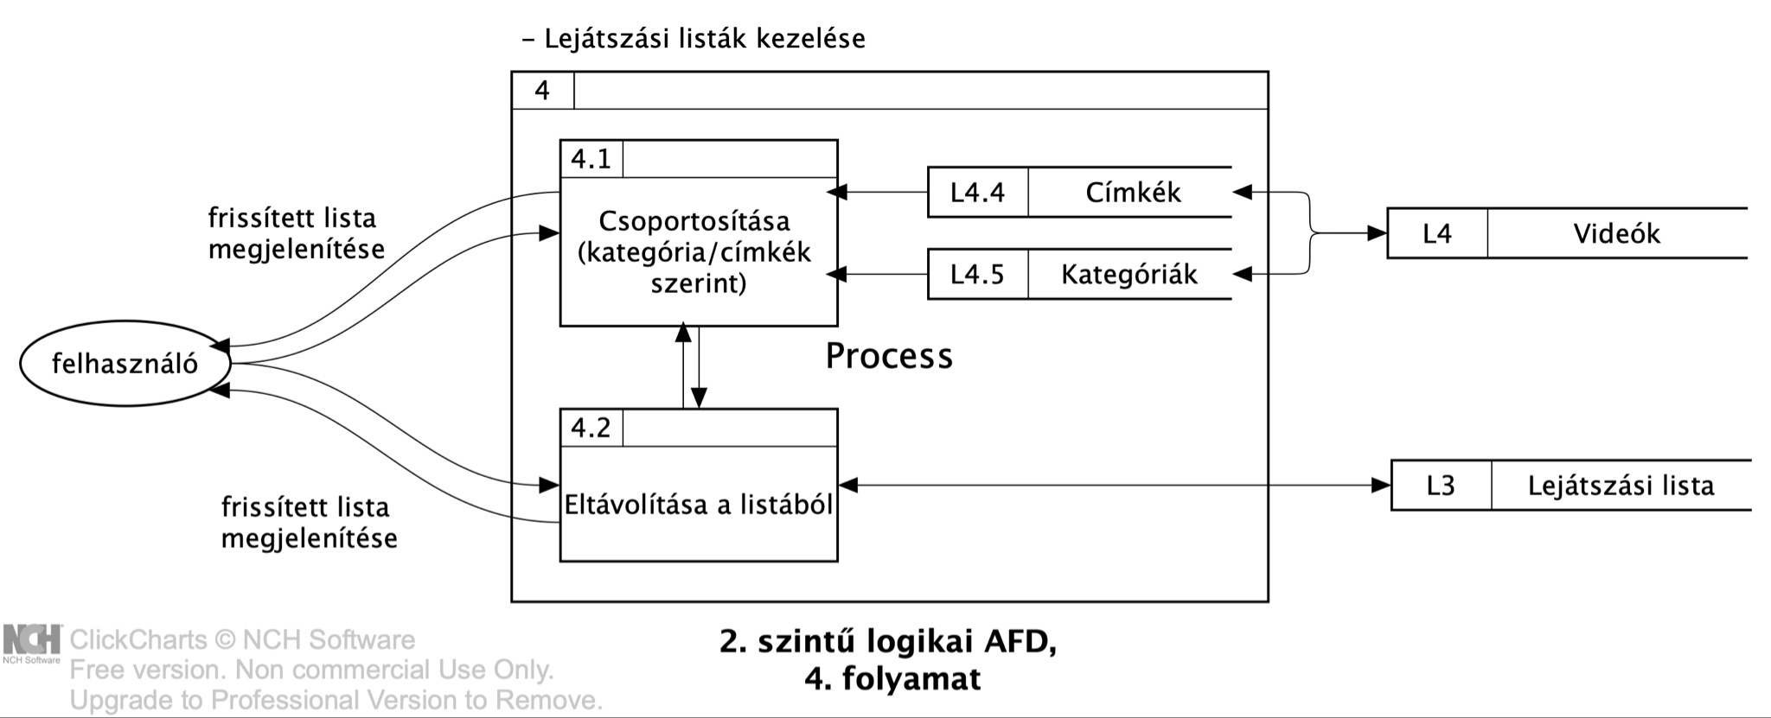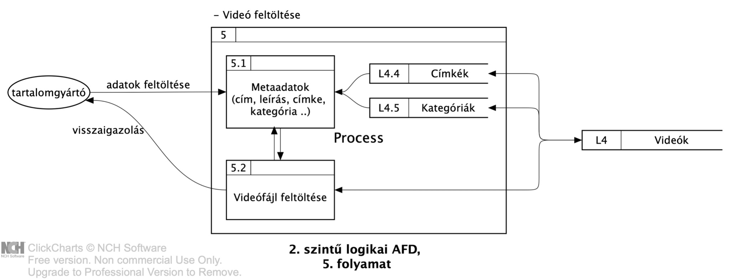

**Egyedmodell:**

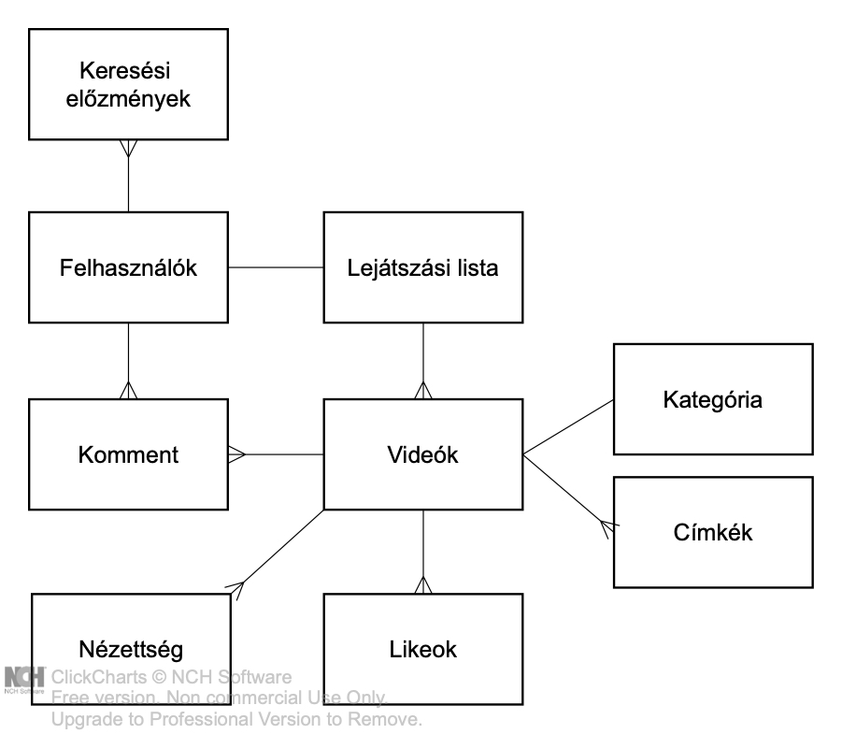

**Egyed-kapcsolat diagram:**

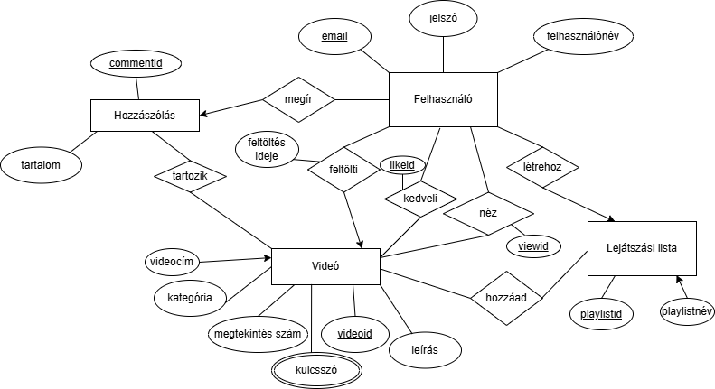

**Egyed-kapcsolat diagram leképezése relációs adatbázissémákká:**

FELHASZNÁLÓ(email,felhasznalonev, jelszo)

VIDEÓ(videoid*,* cím, kategória, megtekintés szám, kulcsszó, leírás)

HOZZÁSZÓLÁS(commentid, *videoid, email*)

LEJÁTSZÁSI_LISTA(playlistid, *email*, playlistnév)

FELTÖLTI(*videoid*, *feltöltő_email*, feltöltés ideje)

KEDVELI(likeid, *email, videoid*)

NÉZ(viewid, *email*, *videoid*)

MEGÍR(*email, commentid*)

TARTOZIK(*commentid, videoid*)

LÉTREHOZ(*email, playlistid*)

HOZZÁAD(*videoid, playlistid*)

**Funkcionális függőségek**

**Kulcs (FELHASZNÁLÓ)**: {email} → {felhasznalonev, jelszo}

{email, felhasználónév} → {jelszo}

{email, jelszo} → {felhasználónév}

**Kulcs (VIDEÓ)**: {videoid} → {cím, kategória, megtekintés szám, kulcsszó, leírás}

{videoid, cím} → {kategória, megtekintés szám, kulcsszó, leírás}

{videoid, kategória} → {cím, megtekintés szám, kulcsszó, leírás}

{videoid, megtekintés szám} → {cím, kategória, kulcsszó, leírás}

{videoid, kulcsszó} → {cím, kategória, megtekintés szám, leírás}

{videoid, leírás} → {cím, kategória, megtekintés szám, kulcsszó}

{videoid, cím, kategória} → {megtekintés szám, kulcsszó, leírás}

{videoid, cím, megtekintés szám} → {kategória, kulcsszó, leírás}

{videoid, cím, kulcsszó} → {kategória, megtekintés szám,leírás}

{videoid, cím, leírás} → {kategória, megtekintés szám, kulcsszó}

**Kulcs (HOZZÁSZÓLÁS)**: {commentid} → {videoid, email}

{commentid,videoid} → {email}

{commentid, email} → {videoid}

**Kulcs (LEJÁTSZÁSI LISTA)**: {playlistid} → {email, playlistnév}

{playlistid, email} → {playlistnév}

{playlistid, playlistnév} → {email}

**Kulcs (FELTÖLTI)**: {videoid} → {feltöltő_email, feltöltés ideje}

{videoid, feltöltő_email} → {feltöltés ideje}

{videoid, feltöltés ideje} → {feltöltő_email}

**Kulcs (NÉZ)**: {viewid} → {email, videoid}

{viewid, email} → {videoid}

{viewid, videoid} → {email}

**Kulcs (KEDVELI)**: {likeid} → {email, videoid}

{likeid, email} → {videoid}

{likeid, videoid} → {email}

**Alulról felfelé történő elemzés (funkcionális függőségek alapján)**

{email} → {felhasznalonev, jelszo}

{videoid} → {cím, kategória, megtekintés_szám, kulcsszó, leírás, email}

{commentid} → {videoid, email}

{playlistid} → {email, playlistnév}

{videoid} → {feltöltő_email, feltöltés ideje}

{viewid} → {email, videoid}

{likeid} → {email, videoid}

**Normalizálás**

2NF: Mindegyik megfelel, ugyanis a másodlagos attribútumok teljesen függnek a kulcstól

3NF: Megfelel, nincs tranzitív függőség és az összes attribútum közvetlenül függ a kulcstól